При бронировании тура в рассрочку необходимо пройти все этапы бронирования, на последнем этапе №5 «Оплата» необходимо выбрать поле «Рассрочка», после чего нажать кнопку «Оплата».
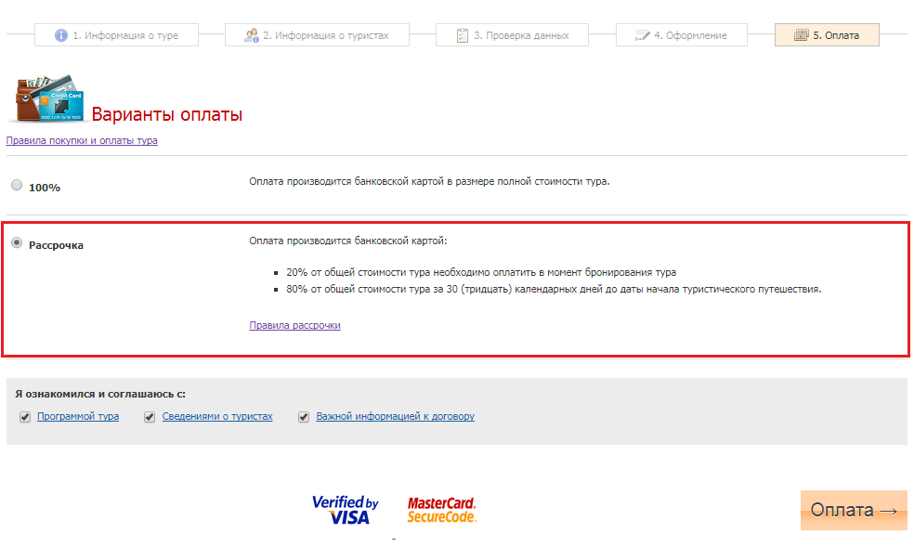

Для конечной оплаты тура (80%) необходимо зайти в личный кабинет, выбрать «Мои заказы», далее зайти в заявку, в поле «Финансы» нажать кнопку «Оплата картой» и произвести оплату.

